CARTA DE PATROCINIO TORNEO DELIBERA 2018

En el marco de la 10ma versión del Torneo Delibera, organizado por la Biblioteca del Congreso Nacional, el Diputado Francisco Eguiguren Correa, quien firma este documento, hace explícito su patrocinio y adhesión a la Iniciativa Juvenil de Ley “Modificación Artículo 205 del Código Procesal Penal que regula el ingreso de carabineros a establecimientos educacionales” del Liceo Fernando Binvignat Marín, región de Coquimbo, la cual propone modificar dicho artículo con el fin de resguardar el bienestar psicosocial de la comunidad educativa.

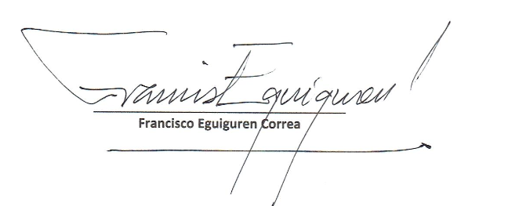

La Serena, de Mayo de 2018.-

